1. 站点数据缺失严重，是否数据源数据缺失；

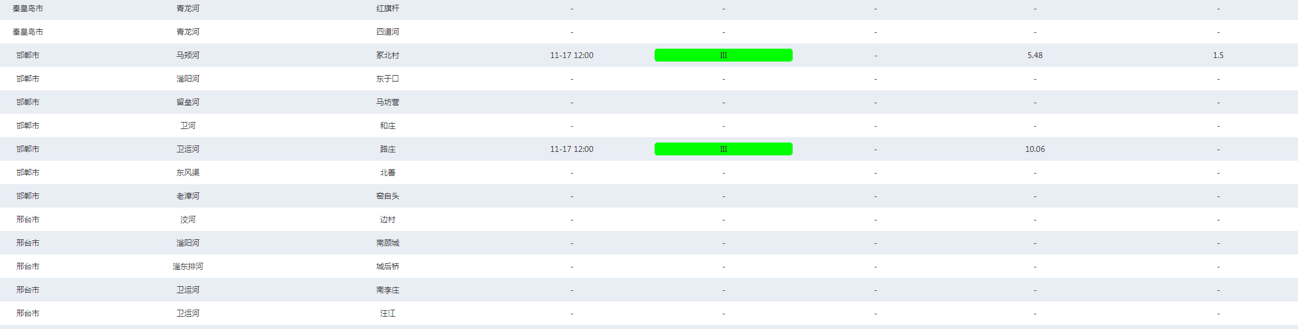

1. 存在停运状态的站点有监测数据显示；数据源提供的站点信息表是旧接口信息，新数据未提供，待提供后更新；
2. PH列，未显示数据；

